POR Competitività regionale e Occupazione FESR 2007-2013

Linee di intervento 1.1.a – 1.1.b
Sostegno a progetti di ricerca congiunti tra gruppi di imprese e organismi di ricerca in materia di ambiente, trasporti, logistica, infomobilità ed energia

Manuale per la compilazione on-line delle domande di aiuto

Firenze, 8 gennaio 2009
Indice
1. Introduzione 3
2. Accesso al sistema 4
3. Accesso all’anagrafe 6
Acquisizione dei dati anagrafici mediante collegamento con le banche dati dell’anagrafe tributaria e delle Camere di commercio 8
Ulteriori informazioni anagrafiche 8
4. Compilazione della domanda on-line 10
La Dichiarazione Unica Aziendale 10
Tipo di dichiarazione 13
Dati anagrafici 14
Linee d'intervento l.1.a e 1.1.b 15
Indicazione UTE 15
Informazioni integrative 15
Autodichiarazioni 16
Aggiungi progetto 16
Scarico allegati 19
Documenti 19
Aziende ed organismi di ricerca in associazione 20
Dichiarazioni e impegni 22
Simulazione di calcolo 22
Sottoscrizione 23
Chiusura della domanda 23
Modifica della DUA 24

Introduzione

Il presente manuale contiene le istruzioni per l’inserimento on-line della domanda di contributo sul POR Creo - Linee di intervento 1.1.a e 1.1.b – “Sostegno a progetti di ricerca congiunti tra gruppi di imprese e organismi di ricerca in materia di ambiente, trasporti, logistica, infomobilità ed energia”. La domanda nel suo complesso si sostanzia in una serie di elaborati che l'utente dovrà predisporre utilizzando i modelli messi a disposizione dalla Regione Toscana sul portale: www.regione.toscana.it/creo o scaricabili anche all’interno della specifica sezione della domanda on-line.

E’ buona norma, comunque, che l'utente prima di accingersi alla compilazione on-line abbia già predisposto tali elaborati e abbia trasformato in formato digitale tutta la documentazione a corredo dell’istanza richiesta dal bando.

L’inserimento on-line si sostanzia, infatti, come si evidenzierà meglio successivamente, nella scelta di alcune autodichiarazioni e l’inserimento nel sistema gestionale della copia digitalizzata della documentazione richiesta. Si raccomanda di richiedere in tempi utili la smart card o il rilascio dell'utenza per l'accesso al sistema.

Si segnala inoltre che con browser diversi da internet explorer potrebbero verificarsi alcuni disservizi. Si prega di far presente all’indirizzo e-mail: ricerca.por.ambiente@regione.toscana.it tale circostanza. Artea provvederà a fornire le opportune indicazioni per la correzione del problema.

Accesso al sistema

Le domande per l'erogazione del contributo devono essere redatte on line sul sito Internet www.artea.toscana.it.
Per accedere all’ “Area Riservata” occorre aver preliminarmente richiesto ad Artea il rilascio di Userid e password, secondo la procedura illustrata all'art.11 del bando.
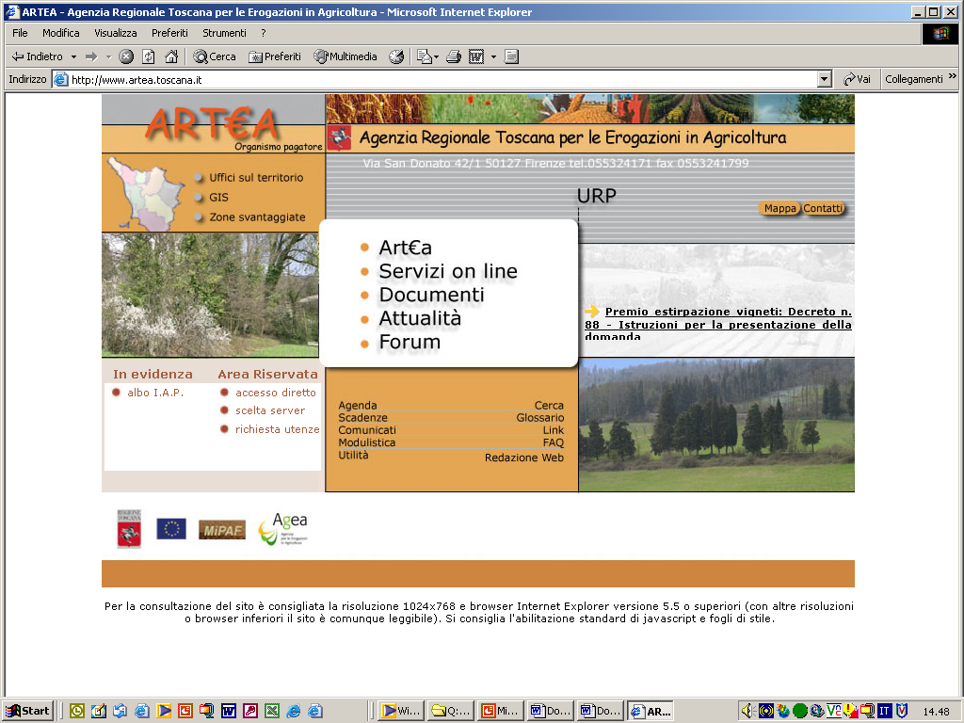
Fig.1 - Pagina iniziale del sito di Artea, con indicazione del link per l'accesso al sistema per la compilazione della domanda.

All’accesso il sistema si posiziona sulla pagina di “presentazione” del sistema Artea.

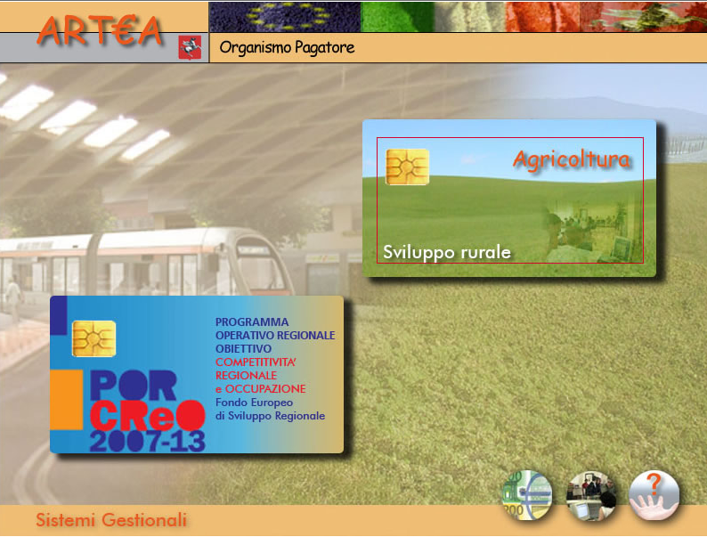
Fig.2 - Pagina di accesso al sistema gestionale POR CReO

Per entrare nel Por Creo selezionare sulla sinistra “Programma Operativo Regionale obiettivo Competitività e Occupazione Fondo Europeo di Sviluppo Regionale”.
A questo punto viene richiesto all'utente, ossia al soggetto capofila del raggruppamento, di effettuare il login al sistema. L'accesso al sistema può essere effettuato attraverso smartcard oppure attraverso user id e password.
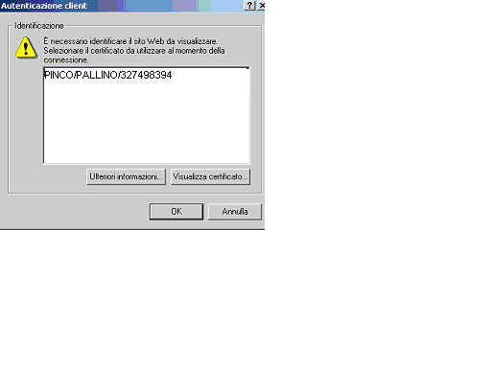
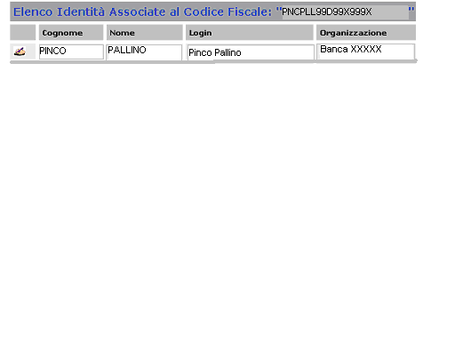
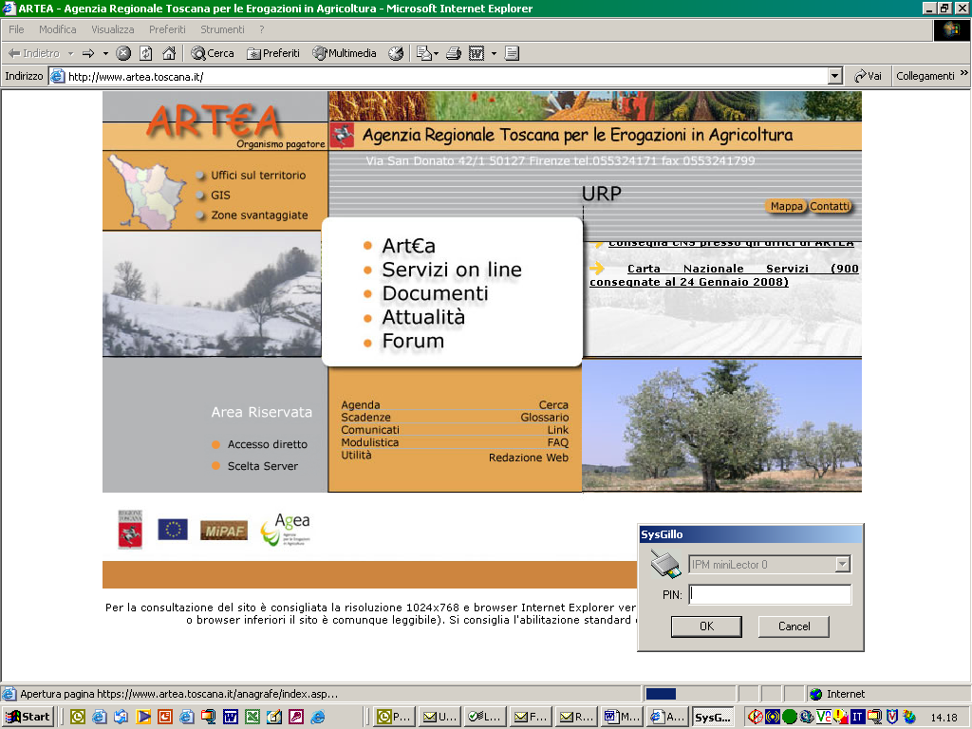
ed infine selezioni l’icona associata al proprio login.

Se l’utente ha richiesto l’abilitazione all’accesso associata a Smart card il sistema procederà all’identificazione; occorrerà che l’utente digiti il proprio PIN
Accesso attraverso SMARTCARD
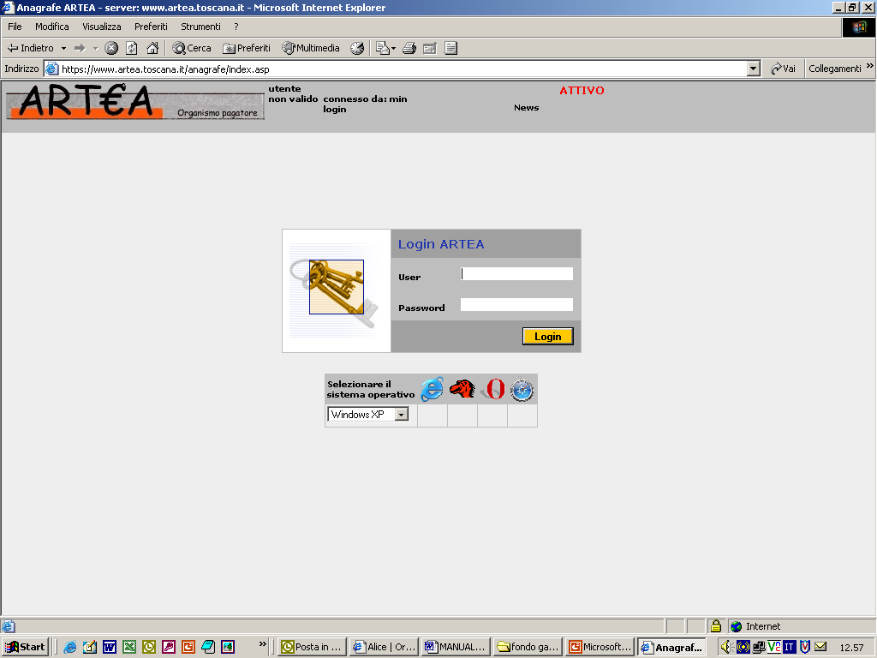
Accesso attraverso Userid e password
Altrimenti occorre digitare Userid e password assegnate all’utente dal competente servizio di Artea.

Accesso all’anagrafe

Il dato di partenza per l'inserimento delle istanze è l'anagrafica del soggetto capofila che procede alla compilazione. Nel sistema gestionale POR CreO, a ogni soggetto che accede al sistema è associata una "scheda identificativa" in cui sono presenti i dati anagrafici, istanze presentate o in fase di elaborazione a valere sulle linee d'intervento del POR e su altri programmi, e tutte operazioni compiute dal soggetto nell'ambito del sistema.
Per questo motivo, la prima pagina che si apre, una volta eseguito il login, contiene una maschera di ricerca, in cui l'utente deve inserire il codice fiscale per ricercare i propri dati anagrafici.
Inserire il codice fiscale cliccare Ricerca.

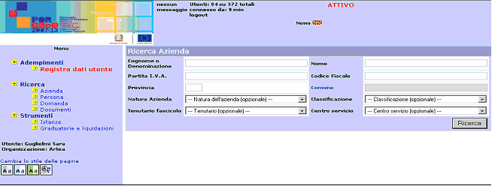
Fig.3 - Maschera di ricerca dell'azienda

Se il soggetto è inserito nel database agire sul link presente sulla Denominazione dell’impresa che accede alla pagina dedicata all’Anagrafica Azienda.

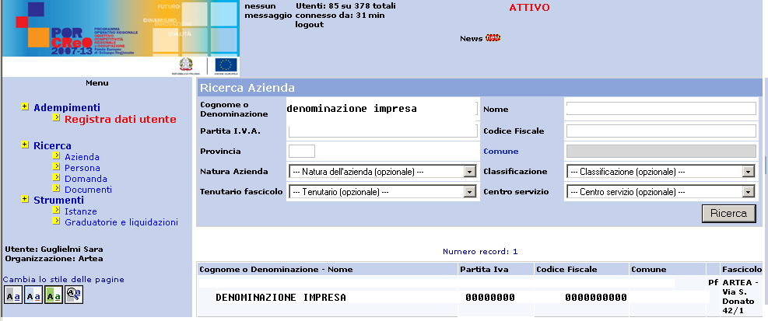
Fig.4 - Individuazione del soggetto all'interno del sistema con link alla scheda anagrafica dell'azienda

Si suggerisce di verificare i dati registrati ed eventualmente procedere all’aggiornamento degli stessi mediante collegamento con le banche dati dell’Anagrafe Tributaria e della Camera di Commercio.

Se si tratta di un il soggetto non ancora presente in anagrafe, è necessario inserirlo nel database, creando un nuovo beneficiario:

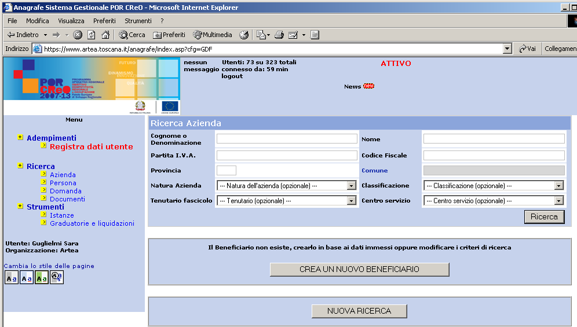
Fig.5 - Creazione di un nuovo beneficiario, nel caso che il soggetto non sia presente all'interno del sistema.

e successivamente selezionando

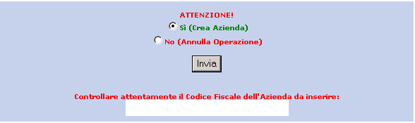

il sistema consente di inserire i dati anagrafici.

Al termine della procedura, verrà attribuito un codice identificativo al nuovo soggetto in anagrafe associato al Codice Fiscale. Gli altri dati anagrafici non dovranno essere digitati ma acquisiti mediante collegamento con banche dati pubbliche.

Acquisizione dei dati anagrafici mediante collegamento con le banche dati dell’anagrafe tributaria e delle Camere di commercio

I dati anagrafici del soggetto capofila, vengono inseriti o aggiornati (nel caso di imprese già presenti nel sistema) attraverso il collegamento ai database dell'Anagrafe Tributaria e della Camera di Commercio.
I dati contenuti nella scheda anagrafica del soggetto vengono inseriti/aggiornati eseguendo le seguenti operazioni:

- Selezionare il bottone Anagrafe Trib. contenuto nel riquadro in alto a sinistra della scheda anagrafica. Eseguito il collegamento il sistema mostrerà i dati presenti in anagrafe tributaria; occorre quindi confermare l’inserimento mediante la selezione del tasto Aggiorna Anagrafe Azienda.

- Solo per le imprese, si deve procedere ad aggiornare l’anagrafe con i dati presenti c/o la Camera di Commercio mediante la selezione del bottone RegistroImprese.

Al termine del collegamento il sistema fornisce l’esito dell’operazione di aggiornamento:

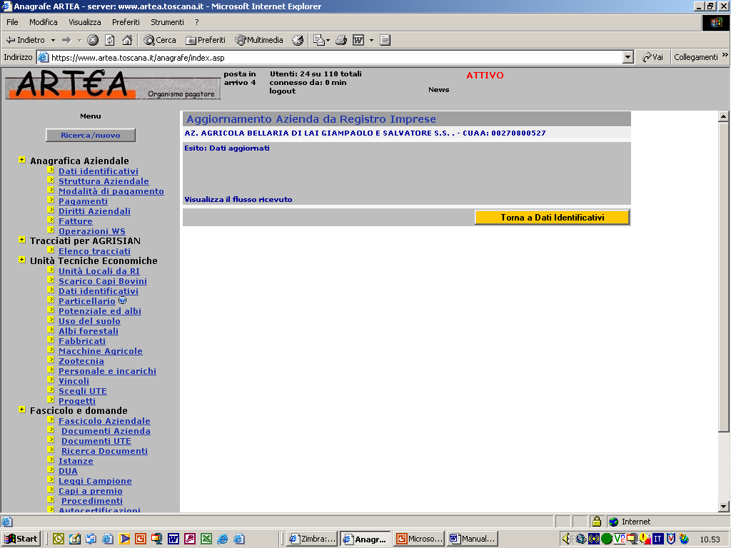
Fig.6 - Messaggio di conferma dell'avvenuto aggiornamento dei dati anagrafici del soggetto

Occorre quindi selezionare il tasto Torna a Dati Identificativi.

NB: Non è necessario che le imprese del raggruppamento alleghino il proprio certificato camerale in quanto esso è acquisito in modalità telematica mediante il sopradescritto collegamento. Idonea documentazione probatoria dovrà essere, invece, allegata alla domanda qualora la banca dati non dovesse risultare aggiornata rispetto ad eventuali variazioni intervenute.

Ulteriori informazioni anagrafiche
Nella scheda anagrafica dovranno essere aggiunte ulteriori informazioni quali: un eventuale recapito diverso dalla sede legale, numeri telefonici, indirizzi e-mail, siti web di riferimento, osservazioni che si ritiene utile far presente all’amministrazione.
Al termine dell’inserimento, e ogni qualvolta si acceda attraverso il menù di ricerca, il sistema si posiziona sulla scheda anagrafica dell'azienda a cui si accede mediante la voce del menù (a sinistra dello schermo) Dati identificativi.

A questo punto è possibile procedere alla compilazione della domanda.
Scorrendo il menu' laterale sono presenti tre aree principali che contengono i dati anagrafici del soggetto, la descrizione delle unità produttive, la gestione dei procedimenti.

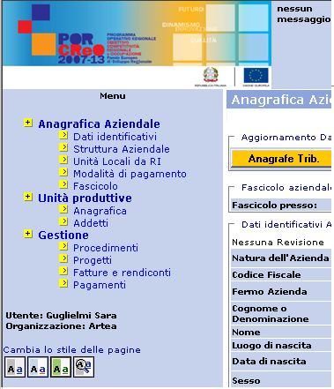
Attraverso i collegamenti alle banche dati, oltre ai dati anagrafici, nel sistema Artea vengono acquisiti:

    - I codici ISTAT relativi all’attività economica dell’impresa, riassunti complessivamente nella sezione “Attività Istat (CCIAA)” all’interno della pagina Dati identificativi – possono essere verificati per ciascuna unità locale alla voce di menù: Unità Locali da RI (registro imprese).

    - I dati anagrafici dei soggetti che hanno un “ruolo” nell’ambito dell’impresa (come risulta da certificato camerale), verificabili accedendo alla voce di menù: Struttura Aziendale.

Fig.7 - Menù laterale a sinistra con tre aree principali:
Anagrafica Aziendale, Unità produttive, Gestione

- Le unità locali dell’impresa verificabili alla voce di menù: Unità Locali da RI, e ai fini dell’inserimento delle domande alla voce di menù Unità Locali da RI (registro imprese).

Per gli organismi di ricerca, per i quali non è possibile ottenere le suddette informazioni mediante collegamento con banche dati, occorre inserire nella struttura aziendale il nome del legale rappresentante, e l’unità tecnico economica titolare del progetto (es. Dipartimento ....... dell’Università degli Studi di ......).

Inserimento soggetto nella struttura aziendale
Per inserire un nuovo soggetto nella struttura aziendale è necessario accedere alla voce di menù Struttura Aziendale. Nella pagina, laddove i dati siano stati caricati dal Registro delle Imprese, compare l'elenco delle persone che hanno un ruolo all'interno dell'impresa, con indicazione del codice fiscale e delle funzioni svolte. Per inserire un nuovo soggetto è necessario cliccare sul bottone Nuovo. Si aprirà una pagina di ricerca per codice fiscale. Inserendo il CF del soggetto che si desidera aggiungere all'elenco, sarà possibile accedere alla sua scheda anagrafica. Una volta specificato il ruolo all'interno dell'azienda e digitate eventuali altre informazioni sarà possibile cliccando sul tasto “salva” inserire il soggetto nella struttura aziendale.

Inserimento unità tecnico economica
Per procedere all'inserimento di una nuova unità tecnico economica è necessario accedere nell'area Unità produttive alla voce di menù Anagrafica. Nella pagina compare, laddove siano stati caricati dal Registro delle Imprese, l'elenco delle Unità produttive già presenti nel sistema con l'indicazione del Comune di prevalenza e del codice UTE.
Per aggiungere una nuova unità produttiva è necessario cliccare sul bottone UP-Unità P. Si apre una pagina che consente di creare una nuova UTE attraverso la selezione del tasto Crea nuova. Nella scheda per la definizione della nuova unità devono essere specificate UTE di riferimento, la denominazione, il comune di prevalenza e il codice ISTAT.

Inserimento modalità di pagamento

Prima di procedere con l’inserimento della domanda occorre che il soggetto capofila inserisca le proprie coordinate bancarie accedendo alla voce di menù: Modalità di pagamento

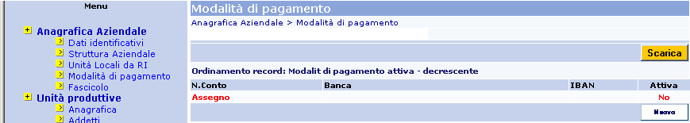
Fig.8 - Modalità di pagamento inserite dal beneficiario

Per inserire le coordinate bancarie è necessario selezionare il bottone Nuovo; per modificare una modalità esistente agire sul link presente nella prima colonna dell’elenco.

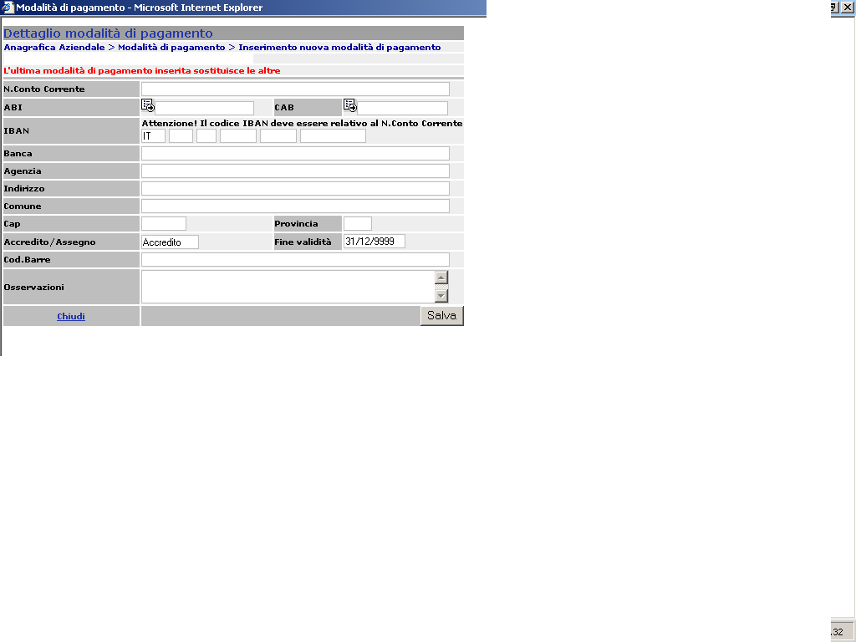

Fig.9 - Maschera di inserimento delle coordinaete bancarie del soggetto beneficiario.

NB: Dal 30 giugno 2008 non è più possibile effettuare bonifici in assenza dell’indicazione del codice IBAN.

Non è possibile chiudere la domanda on-line se non è stato digitato in anagrafe un conto corrente valido.

Compilazione della domanda on-line

La Dichiarazione Unica Aziendale

La domanda di contributo è stata sviluppata sulla modulistica della Dichiarazione Unica Aziendale (di seguito: DUA).

Tale modulistica si basa sui seguenti principi:
- L’impresa può con la stessa DUA presentare contestualmente diverse istanze di contributo all’amministrazione regionale, purché i termini di presentazione delle domande fissati dai singoli bandi non siano scaduti.
- Con la chiusura dei singoli bandi ciascuna struttura regionale competente per ogni specifica linea di intervento riceve le istanze digitali presentate con la DUA dall’impresa.
- E’ possibile presentare una nuova DUA solo se la precedente è regolarmente chiusa e protocollata, come conseguenza di quanto detto al punto a).
- La nuova DUA (nell’ambito dello stesso anno solare) aggiunge nuove istanze a quelle eventualmente già presentate
- In caso di creazione di una nuova DUA entro la scadenza dei termini stabiliti dai bandi per la presentazione delle istanze, la nuova DUA conferma, se non esplicitamente rinunciate, le istanze già presentate.
- La DUA si basa esclusivamente su autodichiarazioni/autocertificazioni che l’impresa rilascia ai sensi degli art. 46 e 47 del DPR 445/00.
- La domanda deve essere debitamente compilata, stampata sottoscritta e inviata insieme agli altri documenti allegati.

Per accedere alla compilazione on-line della domanda di contributo è necessario selezionare la voce di menù Procedimenti, nell'area Gestione. Nella cartella DUA vengono elencate le istanze che il soggetto ha compilato nell'anno in corso. Selezionando il bottone Nuova, è possibile creare una nuova istanza. Verificare che il tipo di istanza sia “DUA [9000].

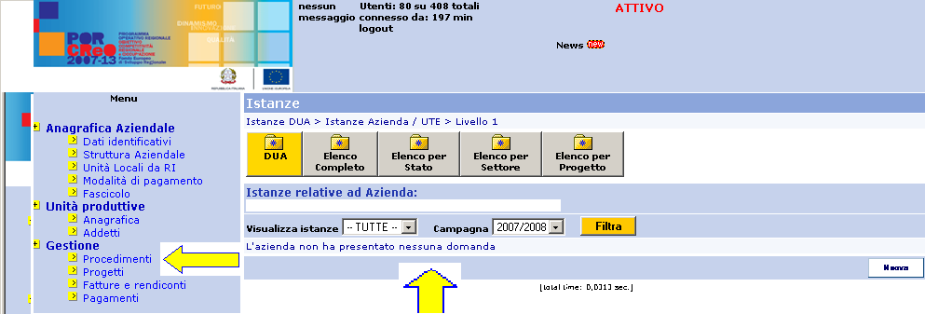
Fig.10 - Pagina di gestione dei procedimenti con le DUA inserite nell'anno in corso

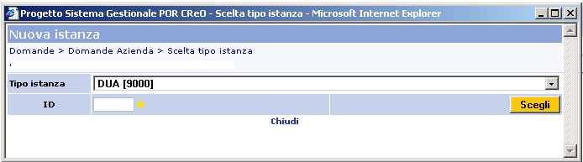
Fig.11 - Creazione di una nuova DUA

Cliccando sul bottone Scegli il sistema verifica che non ci siano domande dello stesso tipo già inserite e attribuisce la numerazione alla domanda (Fig. 11). Occorre che l’utente selezioni il bottone Crea per confermare l’inserimento.

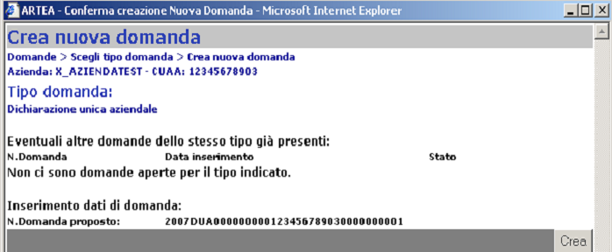
Fig.12 - Messaggio di conferma della creazione di una nuova DUA

A questo punto si entra nella pagina della DUA che è costituita da un menù a sinistra dello schermo con le varie sezioni e voci di menù di cui è composta la DUA. Nella parte destra della stessa pagina compaiono le informazioni contenute nelle diverse voci di menù.

L’icona indica l’esistenza di help on-line per la corretta compilazione.

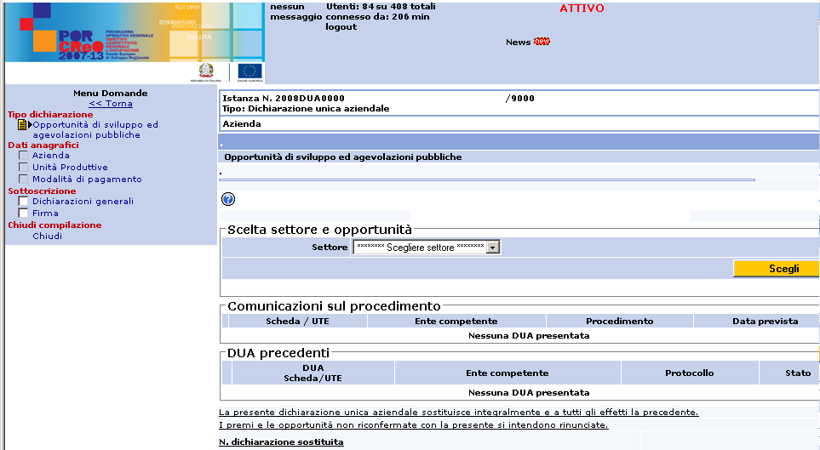
Fig.13 - Pagina iniziale della DUA con la selezione del tipo di dichiarazione

Scorrendo il menu' laterale è possibile visualizzare i diversi passaggi, che il soggetto dovrà percorrere per completare la compilazione della DUA.
Sono presenti quattro aree principali con la definizione del tipo di dichiarazione, dati anagrafici del soggetto, la sottoscrizione dell'istanza e la chiusura della domanda a cui viene aggiunta un'area specifica dell'opportunità prescelta.
E’ opportuno, per una corretta compilazione, selezionare in successione tutte le sezioni previste dal menù di sinistra e salvare ciascuna pagina dopo averla debitamente compilata. Il salvataggio delle pagine (o comunque la selezione delle “scelte” richieste o più semplicemente la sola apertura della pagina) è necessario anche nel caso in cui questa risulti automaticamente compilata con i dati presenti nel sistema (ad es: i dati anagrafici dell’azienda, Unità produttive, Dichiarazioni Generali).

Tipo di dichiarazione
Nella pagina iniziale della DUA (Fig.13) è necessario specificare il settore di riferimento tra agricoltura, fondi strutturali e pagamenti diretti. L'utente selezionerà la voce FONDI STRUTTURALI dal menù a tendina. A questo punto dovrà essere definito il bando per cui si intende compilare la domanda di contributo.
Nel menù a tendina vengono elencate tutte le linee d'intervento per cui sono aperti i termini di presentazione delle domande fissati dai diversi bandi (Fig.14). Il soggetto dovrà scegliere l'opportunità a cui intende partecipare.

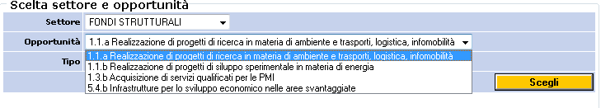
Fig.14 - Menù a tendina con l'elenco dei bandi aperti nell'ambito dei fondi strutturali

Nel menù a tendina: Tipo

Si sceglie Iniziale e quindi si seleziona il bottone Scegli.

Una volta selezionata l'opportunità nel menù di sinistra viene attivata una sezione POR 2007-2013 con la linea di intervento evidenziata in colore rosso. Nella pagina compare la denominazione delle linee di intervento per le quali si presenta istanza di concessione di contributo all’amministrazione, precedute dal simbolo selezionando il quale si può procedere all’eliminazione dell’opportunità scelta dalla DUA (Fig.15). In tal caso scompare la relativa sezione dal menù di sinistra.

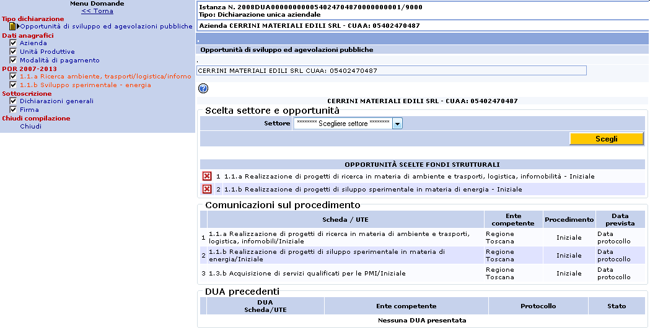
Fig.15 - Comparsa nella pagina iniziale della DUA delle opportunità selezionate e di una voce di menù dedicata nel menù laterale

Dati anagrafici
Una volta individuato il tipo di dichiarazione, si prosegue passando nell'area Dati anagrafici alla voce di menù Azienda.

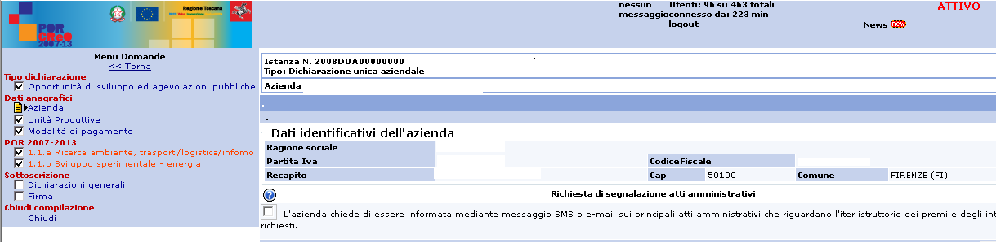
Fig.16 - Riepilogo dei dati anagrafici del soggetto richiedente

La pagina riporta i dati identificativi del soggetto richiedente inseriti nel sistema come precedentemente descritto. La pagina deve essere salvata mediante la selezione del bottone Salva.

Accedendo alla voce del menù Unità Produttive si apre una pagina in cui vengono elencate tutte le Unità Produttive facenti capo all’impresa (Fig.17).

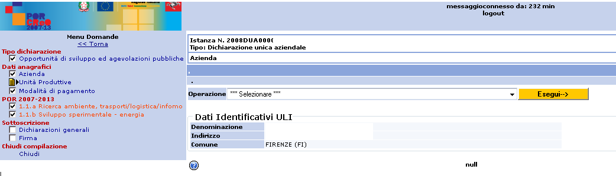
Fig.17 - Riepilogo dei dati identificativi delle Unità produttive

NB: anche se non si deve compiere nessuna operazione è necessario selezionare anche questa voce del menù, al fine di rendere attivo il menù di selezione a tendina all’interno delle successive sezioni specifiche per le linee di intervento.

Linee d'intervento l.1.a e 1.1.b
Le pagine definite per le due linee d'intervento sono strutturate in modo identico, pertanto ci si riferisce, a titolo di esempio, soltanto alla 1.1.a.
I dati sono contenuti in un’unica pagina composta da una serie di sezioni.
In testa alla pagina è indicato il numero dell'istanza ed è presente un bottone firma di colore verde che dovrà essere selezionato al termine della compilazione. Sotto, viene indicato il settore e la linea d'intervento selezionata (Fig.18).
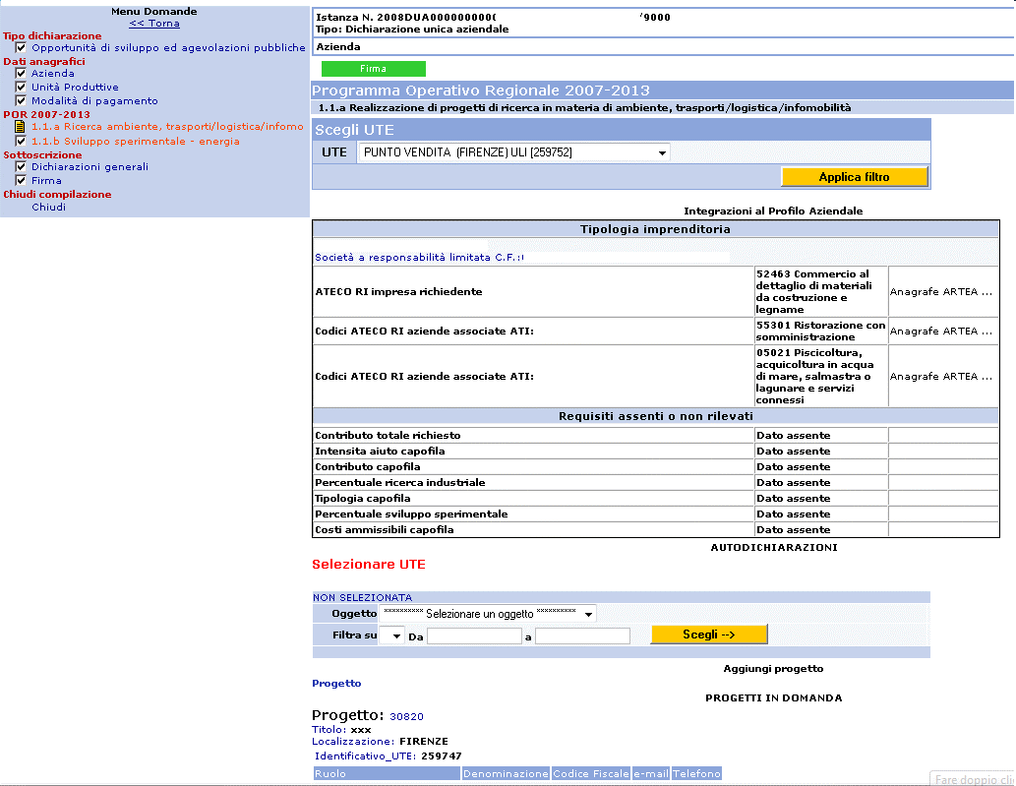

Fig.18 - Dati identificativi della DUA, bottone per la chiusura della sezione, indicazione dell'opportunità

Indicazione UTE
La prima operazione che l'utente deve effettuare è specificare l'UTE per cui si intende richiedere il contributo, ricordando che deve essere compresa nel territorio regionale toscano e nel caso d'impresa avere attività prevalente ammissibile ai sensi dell'art. 4 del bando e confermare la scelta cliccando sul bottone Applica filtro (Fig.19).

Fig.19 - Maschera per la selezione dell'UTE per cui il soggetto intende presentare la domanda

Informazioni integrative
Nello specchietto successivo vengono riepilogate alcune informazioni integrative relative al profilo del soggetto richiedente, dei partner di progetto (codici ATECO RI) e del contributo richiesto. I dati vengono caricati automaticamente dal sistema inserendo il quadro finanziario e indicando i partner di progetto.

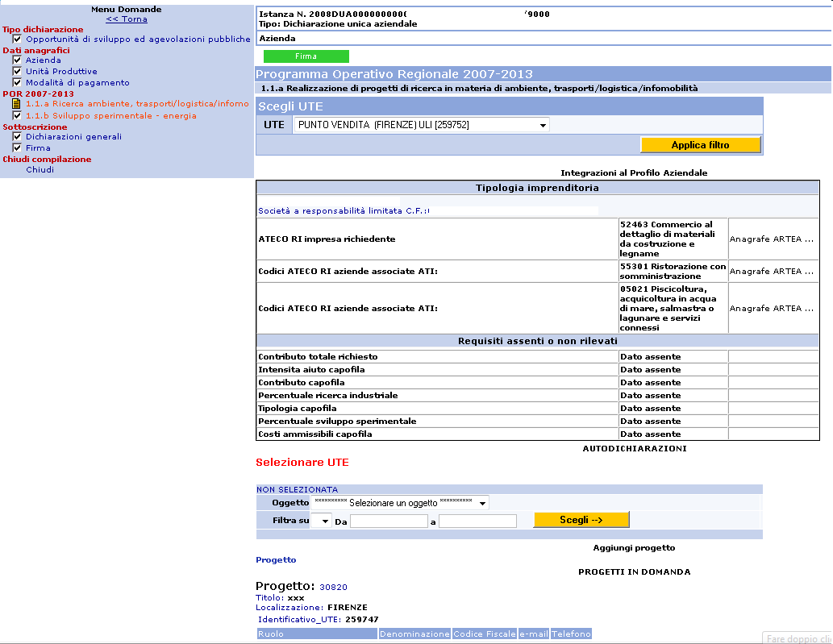
Fig.20 - Schema con le informazioni integrative

Autodichiarazioni
Scorrendo si trova il paragrafo con le autodichiarazioni che il soggetto capofila deve rilasciare a corredo della domanda. Nel menù a tendina è necessario selezionare Dichiarazioni o autodichiarazioni ai sensi del D.P.R. 445/00 e confermare cliccando sul bottone Scegli (Fig.21). La pagina si aggiorna e compare un nuovo oggetto:

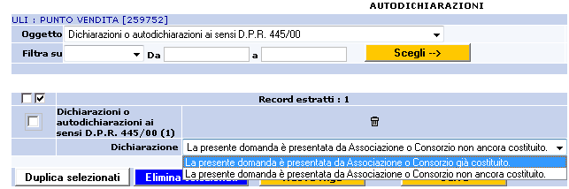
Fig.21 - Menù a tendina per la selezione del tipo di dichiarazione

la descrizione indicata dalla freccia indica il tipo di dichiarazione (Fig.21). L'utente deve specificare se il raggruppamento che presenta il progetto di ricerca è già costituito o no. Nel primo caso dovrà allegare nell'area DOCUMENTI, lo Statuto dell'associazione, altrimenti la dichiarazione d'intenti a costituirsi redatta secondo il modello dell'allegato A1. Dopo aver selezionato la dichiarazione desiderata si seleziona il bottone Salva. Eventuali dichiarazioni erroneamente salvate possono essere eliminate o selezionando l’apposita icona posta sopra la riga o apponendo la spunta sul rigo corrispondente e quindi selezionando il bottone Elimina selezionati.

Aggiungi progetto
A questo punto si passa all'inserimento dei dati di progetto.
Per visualizzare l'elenco dei progetti inseriti dal soggetto, modificarli o crearne di nuovi è necessario cliccare sul link Progetto.

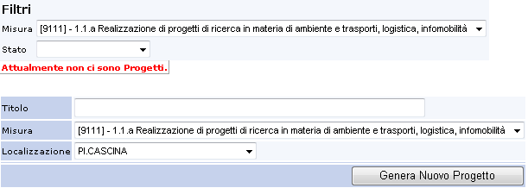
Fig.22 - Maschera per la creazione di un nuovo progetto

In assenza di progetti già compilati occorre eseguire le seguenti operazioni:
- attribuire un titolo al progetto;
- selezionare la localizzazione (risulta preselezionato il comune in cui l’impresa ha sede legale);
- selezionare il bottone Genera Nuovo Progetto (Fig.22).
La creazione di un nuovo progetto attribuisce un numero identificativo interno al sistema Artea e genera un collegamento fra questo e istanza di contributo (Fig.23).

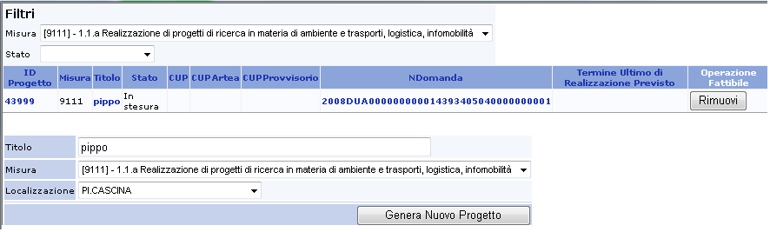
Fig.23 - Attribuzione di un numero identificativo al progetto collegato all'istanza di contributo

Selezionando sul link presente sul titolo del progetto si apre la maschera per la sua descrizione (Fig. 24). La compilazione avviene mediante la selezione delle apposite voci dei menù a tendina. Per attivare il menù di ogni singola sezione è sufficiente selezionare l’icona presente accanto alla descrizione della sezione. Per salvare l’intero progetto selezionare il bottone Salva Modifiche. Per eliminare i record erroneamente inseriti selezionare l’icona posta a fianco.

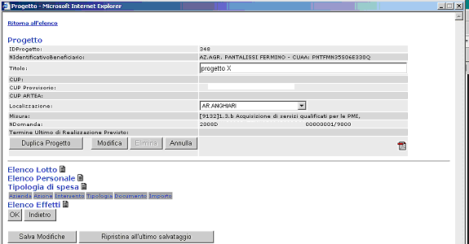
Fig.24 - Pagina di descrizione del progetto

ELENCO LOTTO
Si seleziona l’icona il sistema propone “lotto unico”, confermare selezionando il bottone OK. Il tasto OK permette il salvataggio temporaneo dei dati inseriti e mostra il dettaglio dell’inserimento. Premere, quindi, Indietro per tornare alla pagina Progetto.

ELENCO PERSONALE
Si richiede di compilare con le generalità del Responsabile del Progetto con l’indicazione del relativo recapito e-mail e telefonico.
Confermare l’inserimento selezionando il bottone OK e quindi Indietro per tornare alla pagina Progetto.
Tipologia di spesa (spese ammissibili)
L’oggetto che si apre selezionando l’icona , mostra i seguenti campi significativi:

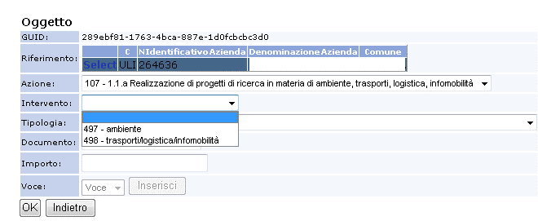
Fig.25 - Maschera per l'inserimento delle voci di costo del progetto

- Riferimento: occorre selezionare (premendo il link Seleziona) l’Unità produttiva di riferimento (occorre effettuare la selezione anche in presenza di una sola unità produttiva);

- Azione: il menù a tendina mostra la linea d'intervento sui cui si intende richiedere il contributo. La pagina si aggiorna e viene compilato il menù a tendina successivo.

- Intervento: nel caso della linea d'intervento 1.1 a è necessario specificare il settore d'intervento del progetto ambiente o trasporti/logistica/infomobilità.

- Tipologia: ripropone le varie tipologie di costi ammissibili, previsti dal bando, per i progetti di ricerca. Si seleziona il contenuto per il quale successivamente si dettaglierà l’importo.

- Documento: qualora sia disponibile è possibile indicare un documento di appoggio per la quantificazione dei costi.

- Importo: indicare il valore ammissibile (al netto di IVA) per la specifica voce di costo. Per confermare selezionare il tasto OK. La pagina si aggiorna e mostra i record inseriti. Per inserire un nuovo contenuto occorre ripetere l’operazione sopra descritta selezionando l’icona .

ELENCO EFFETTI
Non è implementata per le linee di intervento oggetto del presente manuale.

Terminata la compilazione occorre:
- salvare l’intero progetto selezionare il bottone Salva Modifiche.
- tornare maschera denominata “Elenco Progetti” premendo l’apposito link posto in testa alla pagina di dettaglio del progetto.

Chiudere la finestra selezionare la linea di intervento nel menù di sinistra della pagina stessa.
Il progetto viene reso visibile all’interno della domanda.

Scarico allegati
Sotto l'area dedicata al progetto è presente un link che permette di scaricare i documenti da compilare per il successive upload alla domanda.

Documenti
In questo paragrafo l'utente è chiamato a caricare nel sistema tutti i documenti che devono essere presentati a corredo della domanda e in particolare:
- Relazione tecnica di progetto (allegato B1);
- Quadro economico (allegato B2);
- Accordo per la gestione dei diritti di proprietà intellettuale.
Per tutte le imprese partecipanti al raggruppamento:
- Certificato camerale con dicitura antimafia;
- Documento Unico Regolarità Contributiva;
- Dichiarazione sostitutiva sullo stato dell'impresa (allegato C1);
- Dichiarazione sostitutiva aiuti illegali (allegato C2);
- Dichiarazione sostitutiva effetto incentivante per le grandi imprese (allegato C3);
- Dichiarazione sostitutiva sulla dimensione aziendale (allegato C4).
Per organismi di ricerca e associazioni già costituite: Statuto.
Per raggruppamenti non costituiti: dichiarazione d'intenti (allegato A1).
Per consorzi partecipanti al raggruppamento: allegato A2.
I documenti devono essere debitamente compilati in formato digitale prima di essere caricati nel sistema.
Nella cella denominata Operazione selezionare Compilazione domanda. La sola selezione avvia l’aggiornamento della pagina e il caricamento del menù a tendina sottostante, contenente l’elenco di tutti i documenti che devono essere acquisiti nel sistema (Fig.26).

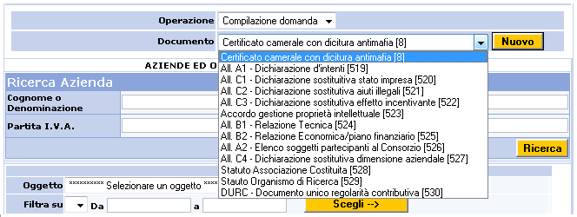
Fig.26 - Menù a tendina per l'individuazione dei documenti da allegare

Per inserire un documento occorre individuarlo nell’elenco, selezionarlo e quindi premere il bottone Nuovo. Si aprirà una maschera contenente alcuni campi costituenti gli elementi identificativi di quel documento (si consiglia comunque di sintetizzare nel campo osservazioni l’elemento caratterizzante il documento).

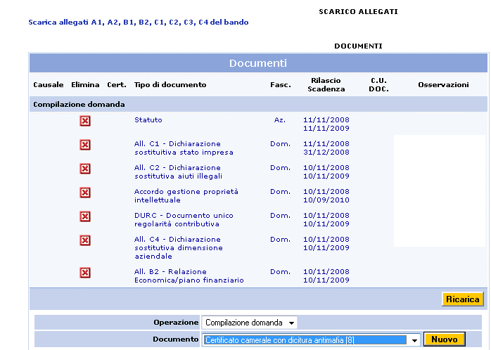
Fig.27 - Elenco dei documenti allegati a corredo della domanda inseriti dall'utente e caricati nel sistema

Con il salvataggio della maschera si aggiorna la pagina principale. Scorrere la pagina fino al paragrafo DOCUMENTI selezionare di nuovo il documento creato, mediante l’apposito link attivabile sulla descrizione del tipo documento. Premere sull’icona posta adiacente alla descrizione del documento per allegare il documento (Fig.28).

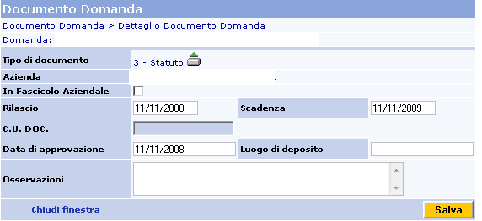
Fig.28 - Maschera di descrizione del documento con evidenziata l'icona per eseguire il caricamento del documento nel sistema

Si aprirà una pagina con un bottone Sfoglia premendo il quale si può effettuare la ricerca nel proprio computer del file digitale del documento precedentemente preparato allo scopo. Mediante la selezione dell’icona si può eliminare un documento erroneamente inserito.
La domanda on-line non potrà essere chiusa in assenza dei documenti sopra elencati.

Aziende ed organismi di ricerca in associazione
In questo paragrafo l'utente è chiamato a indicare gli altri soggetti costituenti il raggruppamento.
I dati dei partner devono essere inseriti precedentemente nell’anagrafe secondo la procedura descritta al capitolo 3.
Si procede, quindi, alla ricerca dei soggetti mediante digitazione di parte della denominazione (preceduta e seguita dal carattere “%”, che costituisce carattere “jolly”) o, in alternativa, di uno qualsiasi degli altri campi di ricerca

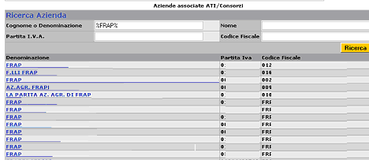
Fig.29 - Maschera di richiamo delle imprese inserite nel sistema

Selezionare dall’elenco l’impresa corretta, la pagina si aggiorna:
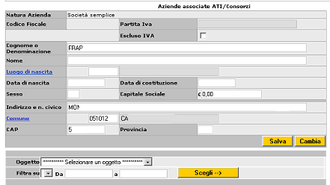
Fig.30 - Pagina aggiornata con i dati del soggetto selezionato come partner

premere quindi il tasto Salva.

Premendo il tasto Cambia si procede ad inserire il soggetto seguente ripetendo i passi sopra descritti fino al salvataggio dell’ultima impresa.

Premere ancora una volta il tasto Cambia per svuotare la maschera di inserimento delle aziende.

Selezionare Elenco Aziende nel menù a tendina Oggetto indicato dalla freccia nella figura che segue:

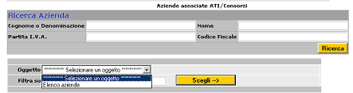
Fig.31 - Selzionando dal menù a tendina "elenco associate" nella gina principale compariranno i dati dei soggetti associati

La pagina si aggiorna con l’aggiunta dell'elenco dei soggetti inseriti. Per ciascuno dovranno essere compilati i campi che indicano il numero di addetti totali e donne, il totale dei costi ammissibili, l'intensità di aiuto e il contributo richiesto (calcolati in automatico dall'allegato B2). Al termine dell’inserimento selezionare il bottone Salva.
Selezionando l’icona è possibile eliminare dall’elenco un’impresa erroneamente inserita.

Dichiarazioni e impegni
Il paragrafo, non compilabile, contiene le dichiarazioni di sussistenza di requisiti e di assunzione di impegni e responsabilità, in forma fissa, che il richiedente deve rendere ai fini dell’ammissibilità della domanda.

Simulazione di calcolo
La sezione si auto compila procedendo con l’inserimento delle dichiarazioni e documenti richiesti dal bando e fornisce una sorta di “riepilogo di tutte le informazioni inserite”.

Al termine della compilazione della specifica sezione della linea di intervento occorre che il compilatore apponga la propria firma agendo sull’apposito tasto Firma . posto in alto alla pagina (Fig.32). Con questa operazione i dati inseriti nella pagina sono resi immodificabili.

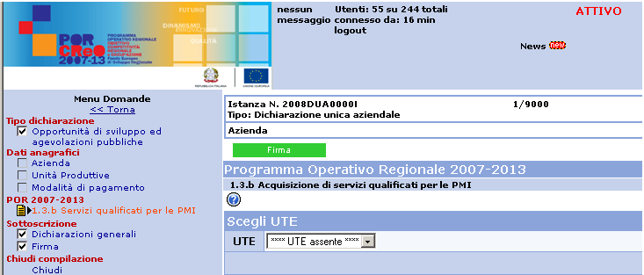
Fig.32 - Tasto di colore verde per la chiusura della specifica sezione della linea d'intervento 1.1 a e b

Il soggetto potrà di nuovo intervenire nella specifica sezione procedendo preliminarmente ad eliminare la propria firma agendo sul tasto , che compare dopo l’apposizione della firma come sopra descritto.

Sottoscrizione
Nell'area Sottoscrizione alla voce di menù Dichiarazioni Generali sono contenute le dichiarazioni, rese ai sensi degli artt. 46 e 47 del D.P.R. 445/00 nonché le dichiarazioni di consenso informato. Tali dichiarazioni, che i soggetti richiedenti non dovranno digitare ma che assumono come proprie, sono comuni a qualsiasi regime di aiuto e devono essere rese obbligatoriamente per accedere ai benefici pubblici.
E' necessario selezionare tale quadro per prendere visione del contenuto e perché esso venga incluso all’interno della stampa definitiva della domanda, pena la non ammissibilità della domanda stessa.

Prima di procedere alla chiusura della domanda occorre inserire in domanda le informazioni circa il soggetto legittimato alla firma dell’istanza mediante la compilazione della sezione Firma.
Nella pagina appaiono tutti i soggetti che rivestono un ruolo nell’impresa (come risulta dal certificato camerale); occorre apporre un “flag” sul soggetto titolare della smart card o dell'account che procederà alla firma; selezionare nel menu a tendina indicato dalla freccia nell’immagine sottostante la voce “Artea” (Fig. 33) e agire sul tasto Salva.

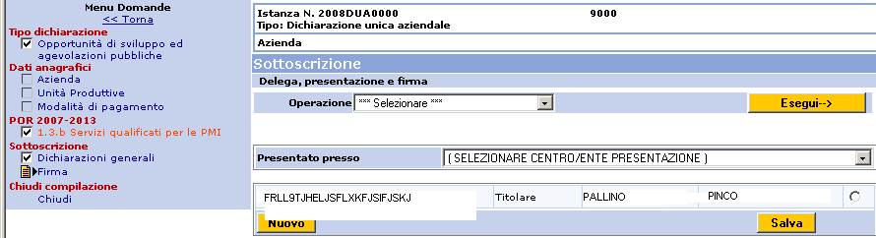
Fig.33 - Menù a tendina con l'individuazione dell'ente di presentazione della domanda
e flag per la selezione dei soggetti titolari dell'account o della smart card.

Nel caso la domanda sia compilata per delega da soggetto terzo (compilatore) rispetto all’impresa, occorre inserire i dati del soggetto nell'apposita maschera.

Chiusura della domanda
Sul menù di sinistra selezionare la sezione chiudi.

Per poter chiudere la domanda occorre che questa sia stata completamente e correttamente compilata. Fintanto che tale condizione non è verificata appariranno apposite finestre che indicano il tipo di errore rilevato (Fig.34).

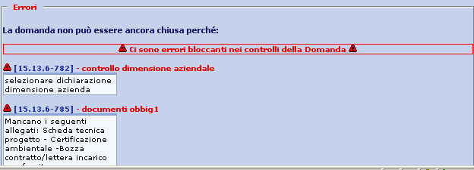

Fig.34 - Messaggi di errore nella compilazione della domanda

Premere su Chiudi Domanda XML e confermare la chiusura. Il sistema produrrà la stampa definitiva della domanda che dovrà essere sottoscritta dal legale rappresentante del soggetto capofila indicato nella domanda come sopra descritto e quindi presentata alla Regione Toscana secondo le indicazioni contenute nel bando delle linee d'intervento 1.1 a e b.
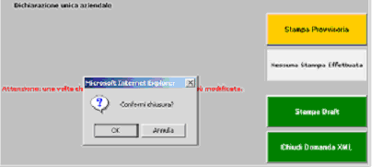
Fig.35 - Chiusura della domanda e stampa definitiva

La stampa della domanda definitiva su carta può essere ottenuta sul sistema ARTEA premendo sull’icona corrispondente alla stampa definitiva.

Modifica della DUA
Una domanda inserita prima della “chiusura” e firma della stessa può essere compilata e modificata in più sessioni di lavoro.
Per accedere alla modifica è sufficiente cercare in anagrafe il soggetto beneficiario (vedere paragrafo 2) e selezionare nell'area Gestione sul menù di sinistra, la voce Procedimenti, e successivamente in alto cliccare su Elenco Completo. Compariranno l'elenco delle DUA inserite e il loro stato. Selezionare l'istanza presente e premere sul bottone Modifica.

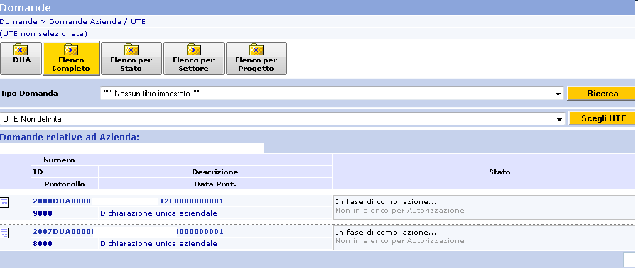
Fig.35 - Elenco delle DUA inserite dal soggetto

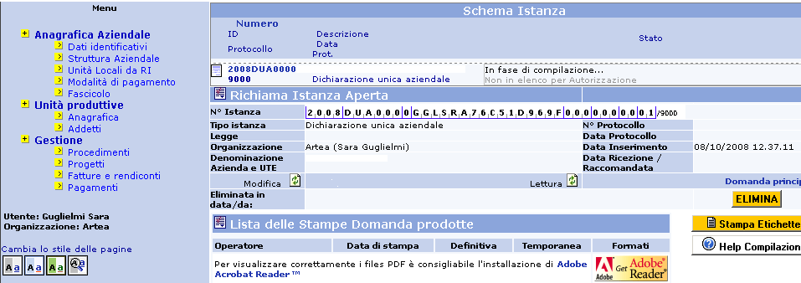
Fig.36 - Icona che consente di modificare i contenuti di una DUA precedentemente inserita

La richiesta per il rilascio di user id e password può essere effettuata "in proprio" dal soggetto capofila o come "compilatore" laddove si tratti di un soggetto terzo rispetto all'azienda.
la stessa modulistica è utilizzata infatti per permettere alle aziende di presentare all’amministrazione tutte le richieste previste dal procedimento di erogazione del contributo del bando
Per Unità Produttive si deve intendere, per la specificità delle linee di intervento 1.1 a e b oggetto del presente manuale le Unità locali di impresa (ivi compresa la Sede Legale) censite presso la Camera di Commercio

